|  |  |  |  |
| --- | --- | --- | --- |
| **문서명** | **최종보고서** | **작성일** | **2020.06.30** |
| **작성자** | **MVRP** | **지도교수** | **최기석 교수님** |

[Capstone Design Project 2020]

㈜태산팩 배송관리시스템 구축

팀 명 : MVRP

201502860 장동혁(PM)

201501703 송윤범

201703131 전종미

201701573 박지연

**목 차**

**제 1장. 프로젝트 소개……………………………………………………………..3**

제 1절. 전체 요약문………………………………………………………………………………………………………….3

제 2절. **프로젝트 추진 배경 및 필요성……………………………………………………………………………4**

**제 3절. 프로젝트 주제 및 목표………………………………………………………………………………………..6**

**제 4절. 프로젝트 범위………………………………………………………………………………………………………7**

**제 2장. 프로젝트 내용……………………………………………………………8**

제 1절. 데이터…………………………………………………………………………………………………………...…..…8

제 2절. 알고리즘………………………………………………………………………………………………………….......9

제 3절. 시스템 구현………………………………………………………………………………………………………..14

제 4절. 기대효과……………………………………………………………………………………………………….…….18

**제 3장. 프로젝트 관리………………………………………………………….19**

제 1절. 프로젝트 활용 방안……………………………………………………………………………………….19

제 2절. 개발환경…………………………………………………………………………………………………………19

제 3절. 업무분담…………………………………………………………………………………………………………20

제 4절. 프로젝트 전체 일정……………………………………………………………………………………….20

제 5절. 참고자료………………………………………………………………………………………………………….21

제 6절. 프로젝트 수행후기………………………………………………………………………………………….23

**제 1장. 프로젝트 소개**

**제 1절. 전체 요약문**

|  |  |
| --- | --- |
| 프로젝트 주제 | ㈜태산팩 배송관리시스템 구축 |
| 프로젝트 배경 | * 증가하는 매출로 인해 무작위 관리에서 벗어나 배송관리 시스템 구축이 필수적으로 이루어 져야함 * 대표가 수작업으로 분류하며 경험적 스케줄링을 작성하고 있음 또한 분류하지 못했을 때 대부분을 로젠택배로 보내므로 그에 대한 비용이 상당함 |
| 프로젝트 목표 | 태산팩의 현실적인 여러 제약을 고려한 분류알고리즘 및 vrp문제를 휴리스틱 알고리즘으로 구현 |
| 프로젝트 내용 | 1. 데이터 수집  * 태산팩의 ‘복동이’ 데이터 및 로젠택배 데이터 * api  1. 알고리즘  * 분류 알고리즘 * vrp 문제를 풀기 위한 휴리스틱 알고리즘  1. 시스템  * 시스템 UI제작(웹페이지) * 시스템 프로세스 정의 |
| 프로젝트 최종 결과물 활용방안 | 현 프로젝트는 태산팩의 데이터만을 가지고 프로젝트를 진행하고 있기 때문에 향후 여러 기업의 데이터를 가지고 배송 시스템을 구축하여 일반화할 수 있도록 진행할 예정이고 각종 교내외 경진대회 출품 및 논문작성 |

**제 2절. 프로젝트 추진 배경 및 필요성**

2.1 데이터 측면

* 프로그램 ‘복동이’ 의 비효율적인 데이터 처리성 : 거래내역 데이터에 거래처의 주소가 명시되어 있지않다.
* 직원들의 데이터 이해의 어려움 : 명세표 발행 횟수, 즉 출력 여부로 직접배송을 구분한다. 하지만 로젠택배로 배송 예정이지만 해당 주문 건의 고객이 명세표를 요구하는 경우에도 명세표를 출력해야 하기 떄문에 정확한 구분 기준이 없음.
* 로젠택배로 배송할 시 비용을 미리 파악하기 어려움 : 한달에 한 번 로젠택배에서 납부 해야 할 비용을 산출하여 기업에게 청구하는데, 기업은 확인 절차 없이 비용을 납부한다.

2.2 시간 및 비용적 측면

* 상당부분을 차지하는 택배 비용 : <Figure 1>를 보면 일반경비에서 로젠택배비가 상당한 부분을 차지하는 것을 알 수 있다. 또한 <Table 1>을 보면 3달치의 1박스당 평균 자차배송비용과 1박스당 평균 로젠택배 비용을 비교하였을 때 로젠택배로 배송하는 박스 수들은 적지만 그에 비해 비용은 더 크다는 것을 알 수 있다.

(단위 : 백만원)

<Figure 1. 2019년 택배비 분석>

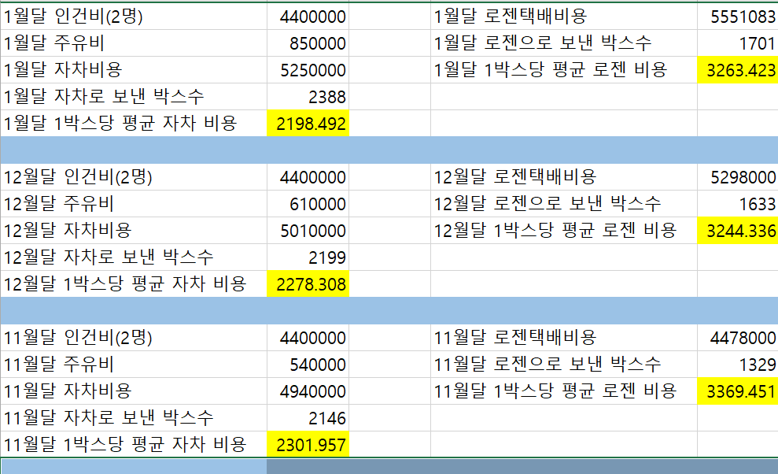

<Table 1. 2019년11,12,2020년1월 택배비 현황 분석>

* 경험적인 랜덤 배송 분류 : 수작업으로 주문내역에 있는 일부 거래처 주소를 검색하여 배송을 분류한다.
* 직원들의 비효율적인 근무 : 배송 직원이 퇴근시간보다 일찍 돌아오거나, CEO가 배송 분류를 하지 않는 날에는 대부분 로젠택배를 이용한다.

**제 3절. 프로젝트 주제 및 목표**

* **배송관리 시스템 구축**

우리는 태산팩의 여러 현실적인 제약을 고려한 배송지 할당 알고리즘 구현 및 VRP문제를 메타 휴리스틱 알고리즘인 유전 알고리즘으로 구현하였다.

주문내역을 통해 자차 배송과 로젠택배 배송을 분류하여 외주 택배 비용을 최소화하는 목적으로 배송 스케줄링을 작성해주는 배송관리 시스템을 구축하였다. 또한 T MAP API를 이용하여 실시간 교통 정보를 반영한 경로 탐색과 배송소요시간 및 배송한 총 외주비용 확인 등의 기능을 구현하였다.

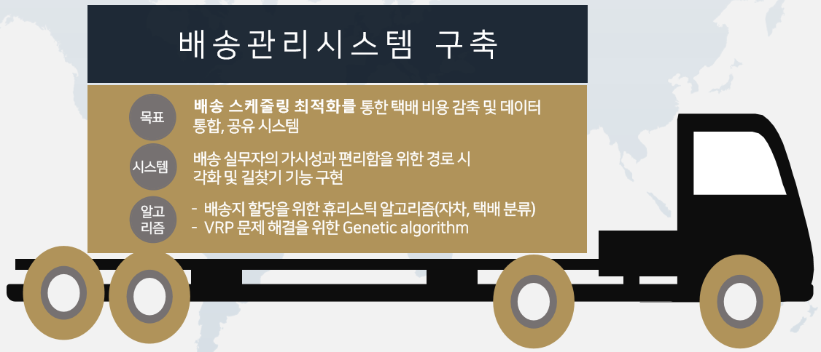

**제 4절. 프로젝트 범위**

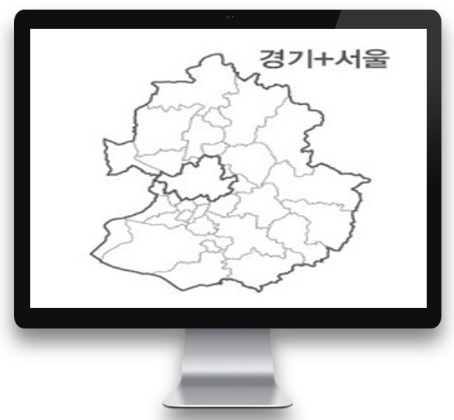

**본 프로젝트는 태산팩 주문건수의 절반인 서울, 경기 지역을 프로젝트 범위로 선정하였다. 태산팩이 경기도 광주시에 위치하고 있기 때문에 서울, 경기 지역이 자차로 배송하기 적합하다고 판단하였다.**

**제 2장. 프로젝트 내용**

**제 1절. 데이터**

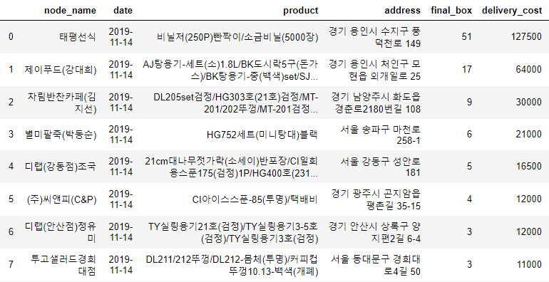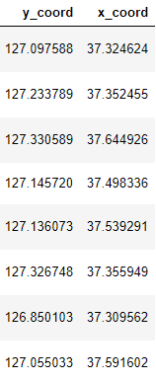

**전처리 후 주문내역 데이터의 거래처 주소를 이용하여 Vworld Geocoder API를 통해 거래처의 x좌표, y좌표 데이터를 확보하였다.**

**Openrouteservice API를 통해 확보한 거래처 간의 이동시간 데이터는 Matrix 형태로 저장하였다.**

**제 2절. 알고리즘**

* 1. 전제조건 및 기본 운영 규칙

현재 태산팩은 자차 2대와 로젠택배를 이용해 배송한다. 자차 2대에 적재가능한 용량이 한정되어 있기 때문에 모든 지점을 배송할 수 없다. 따라서 외주비용이 높은 거래처들을 자차배송 한다면 그 거래처에 할당된 외주비용 만큼을 절약할 수 있다. 외주비용은 거리와 상관없이 제품의 부피, 무게에 의해 사전에 측정 되어있기 때문에 태산팩과의 거리가 짧고 외주비용이 높은 거래처를 중심으로 자차배송 하고자 한다.

1. 전제조건

* 외주비용이 가장 큰 거래처는 자차배송
* 서울, 경기 외의 지역은 로젠택배 배송
* 제품의 부피와 무게는 동일 : 자차 1대의 적재용량은 60BOX으로 가정

1. 기본 운영 규칙

자차 2대가 오전, 오후 총 4회의 배송

|  |  |
| --- | --- |
| 주문 | 배송 |
| 전날 13시 ~ 당일 8시 | 당일 오전배송(9시~13시) |
| 오전 미배송 + 당일 8시 ~ 13시 | 당일 오후배송(14시~18시) |
| 오전 + 오후 미배송 -> 로젠택배 배송 | |

* 1. 배송지 할당 알고리즘

자차 배송지 할당과 경로 최적화를 동시에 고려하기에는 많은 어려움이 존재한다. 따라서 단계적으로 배송지 할당 후 최적의 경로를 탐색하고자 한다.

거리가 짧을수록 자차배송을 많이 할 수 있고, 외주비용이 클수록 자차배송을 했을 시 절약할 수 있는 비용이 커지기 때문에 외주비용과 거리, 두 변수를 동시에 적절히 고려하는 것이 필요하다고 판단하여 네가지 방법론을 제시한다.

1. 인접 거래처 할당 방법

주문한 각 거래처와 태산팩과의 이동시간을 계산하여 오름차순 정렬하여 적재용량에 부합하도록 자차에 할당한다.

순차적으로 첫번째 자차 할당 후 두번째 자차에 할당한다.

1. 단위시간 당 외주택배비용을 반영한 할당 방법

travel_time = 주문한 각 거래처와 태산팩과의 이동시간

delivery_cost = 외주 택배 비용

cost_ut =

외주 택배 비용이 높으면서 자차 이동시간(거리)이 짧은 거래처를 자차에 할당하기 위해 cost_ut 변수 생성

두 자차에 할당되는 거래처 수의 균형을 맞추기 위해 첫번째 자차와 두번째 자차가 동시다발적으로 할당되도록 함

1. Transit time 반영한 경유지 갱신 방법

외주비용이 가장 높은 거래처()는 무조건 자차에 할당된다고 가정한다.

Depot에서 출발하여 (거래처)를 경유하고 M에 도착하였을 때의 총 Transit time(출발지->-> 경유시간) 이 가장 짧은 를 자차에 할당한 후 경유지로 설정한다.

유지에서 출발하여 까지의 Transit time이 가장 짧은 를 자차에 할당 후 다음 경유지로 설정하여 위 과정을 반복하여 배송해야 할 거래처 구성한다.

1. Transit time과 외주택배비용을 반영한 할당 방법

외주비용이 가장 높은 거래처()는 무조건 자차에 할당된다고 가정한다.

transit_time = 주문한 각 거래처와 태산팩과의 이동시간

delivery_cost = 외주 택배 비용

assign_c =

* 1. 배송 기사의 근무시간으로 인한 시간 제약

주문한 박스 수가 적으면서 태산팩과의 거리가 먼 거래처를 제거하기 위해 자차에 할당된 각 거래처의 박스 수는 오름차순 정렬, 태산팩에서 주문한 각 거래처까지의 이동시간은 내림차순 정렬하여 시간 제약에 적합하도록 자차에 할당된 거래처를 순차적으로 제거한다.

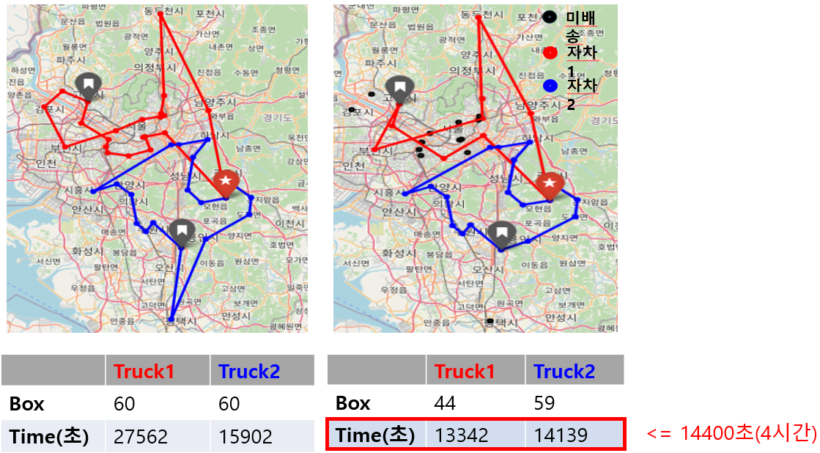

<시간 제약 반영 전> <시간 제약 반영 후>

왼쪽 그림은 시간 제약을 반영하기 전 자차의 경로이고 오른쪽 그림은 시간 제약을 반영한 후의 자차의 경로이다.

태산팩의 배송 기사의 근무시간은 14400초, 즉 4시간이기 때문에 시간제약을 반영하게 된다면 모든 거래처를 배송하지 못하여 미배송된 거래처를 볼 수 있다.

* 1. 알고리즘 실험 결과

1. 네 가지 배송지 할당 알고리즘 결과값 비교

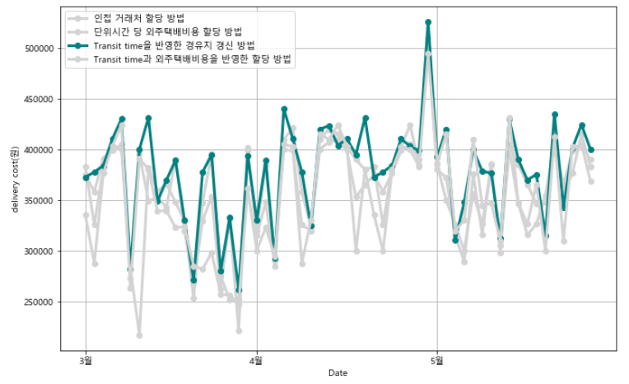2020년 3,4,5월의 주문내역 데이터를 이용하여 네 가지 배송지 할당 알고리즘 결과값을 비교한 결과, 4가지 알고리즘 중 Transit time을 반영한 경유지 갱신 방법이 전체 데이터의 67%로 가장 좋은 것을 알 수 있었다. 따라서 transit time을 반영한 경유지 갱신 방법을 MVRP의 배송지 할당 알고리즘으로 선정하였다.

1. Genetic Algorithm과 ORTOOLS의 meta hueristic 결과값 비교

Transit time을 반영한 경유지 갱신 방법의 배송지 할당 결과값으로 Genetic Algorithm을 통한 두 자차의 총 소요시간과 ORTOOLS를 이용한 두 자차의 소요시간을 비교한 결과, Geneic Algorithm을 이용한 두 자차의 총 소요시간 값이 전체 데이터의 71%로 더 좋은 것을 알 수 있었다. Genetic Algorithm의 평균 자차 이동시간이 ORTOOLS 평균 자차 이동시간보다 약 640초 더 낮았음을 알 수 있다. 따라서 Transit Time을 반영한 경유지 갱신방법과 Genetic Algorithm의 routing 결과값을 이용하여 태산팩 거래처할당 및 경로 구성을 하였다.

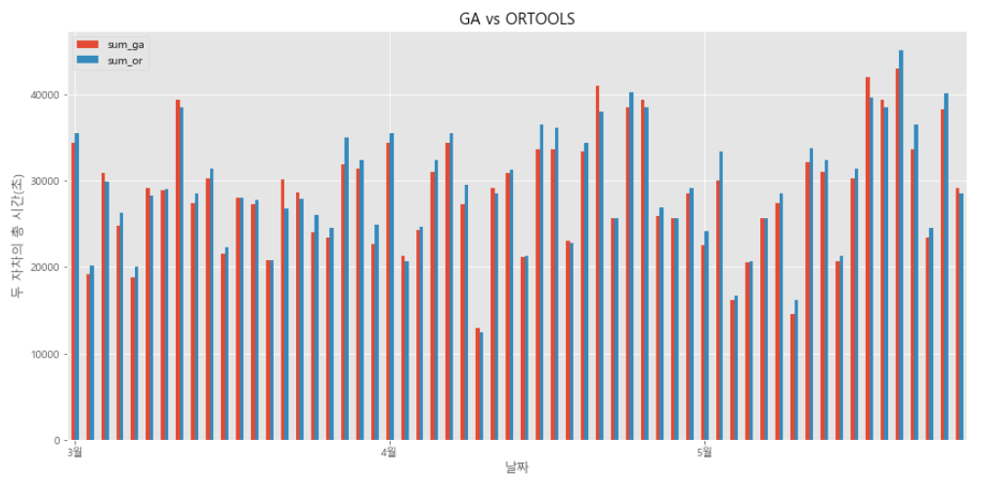

1. 실제 기업과의 결과값 비교

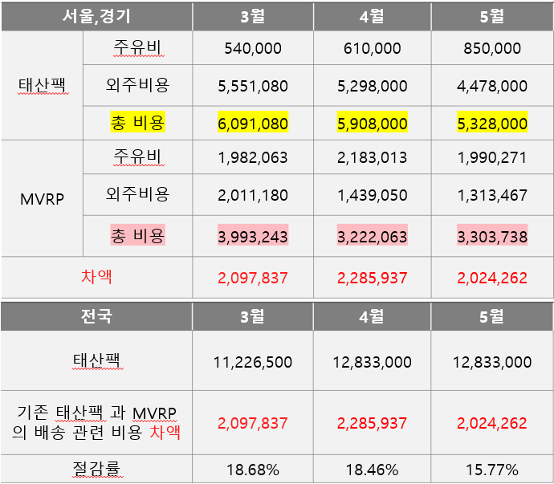2020년 3,4,5월의 데이터를 이용하여 실제 태산팩의 비용과 MVRP 비용을 비교하였다. 알고리즘 결과값인 이동거리를 비용으로 환산하여 주유비를 산출하였다. 태산팩의 차량을 기준으로 포터의 연비(8KM/L)와 L당 디젤비용(1060원)을 고려한 결과, MVRP알고리즘 도입 시 3달 평균 2,136,012원을 절약 가능하였다. 서울 경기에 한하여는 약 36%의 절감을 보였으며, 서울 경기 외의 지역을 포함하면 세달 평균 약 17.64% 절감의 효과를 보였다.

**제 3절. 시스템 구현**

* 1. **시스템 구조**

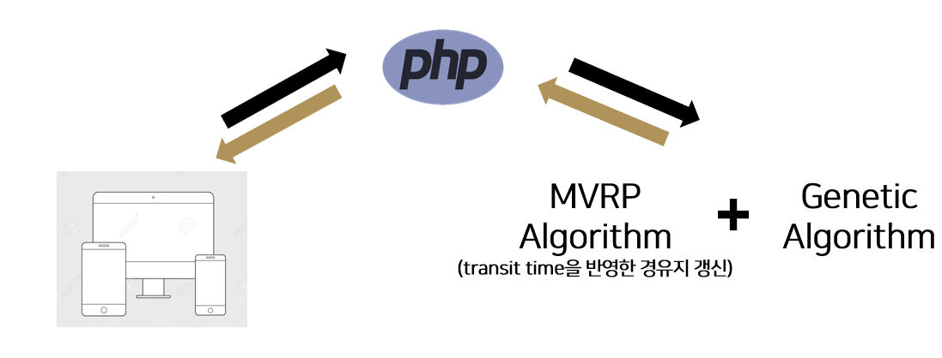

우리는 알고리즘과 반응형 웹 간 연동을 php로 하였다. 웹에서 주문내역 파일을 데이터베이스로 올리고 데이터베이스 안에 있는 데이터를 알고리즘 코드에 적용시킨 결과 값을 다시 데이터베이스 안에 저장한다. 보내고 불러오는 역할을 php가 하여 결론적으로 화면상 표시하게 된다.

* 1. 시스템 프로세스

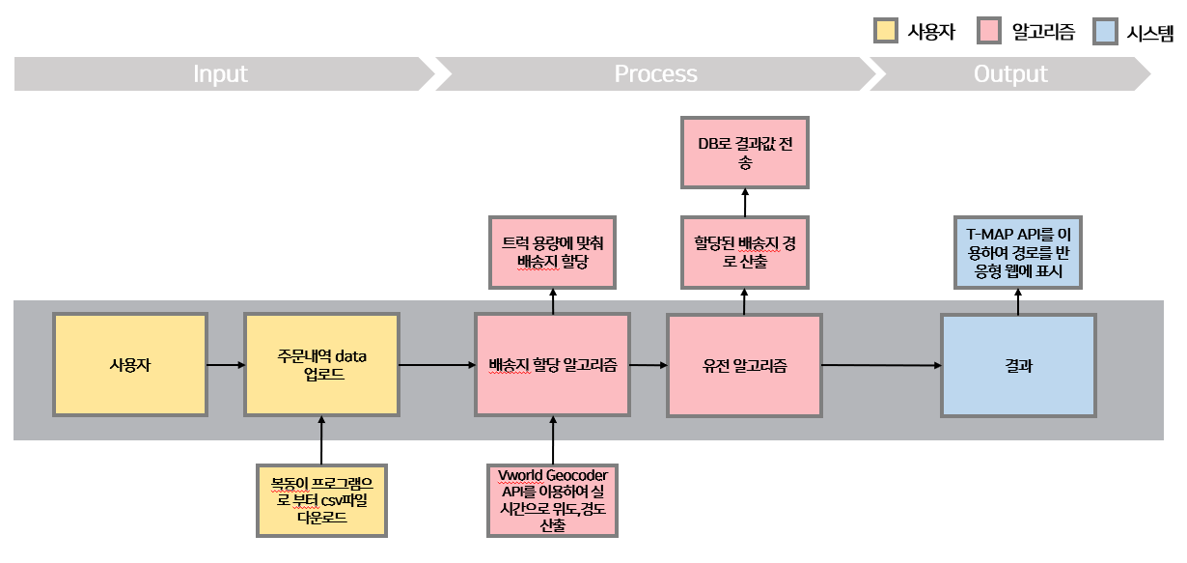

<전반적인 프로세스>

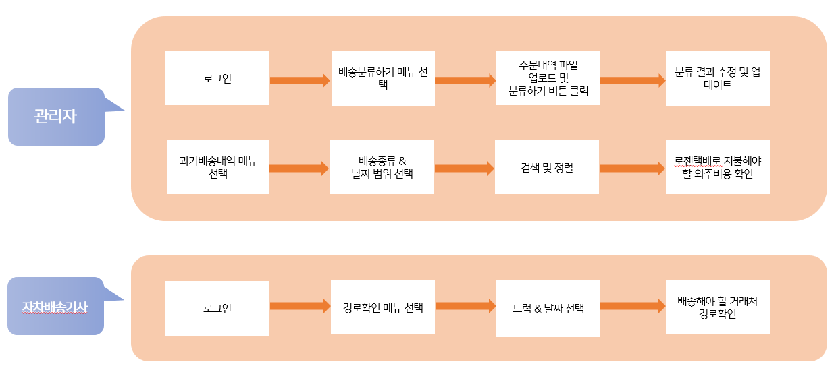

<사용자별 시스템 사용 프로세스>

* 1. 시스템 구조

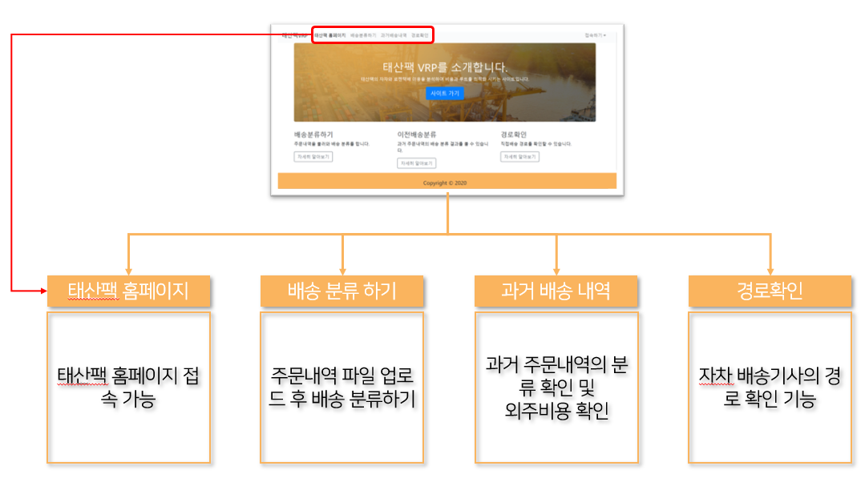

* 1. 시스템 시연

1. 관리자

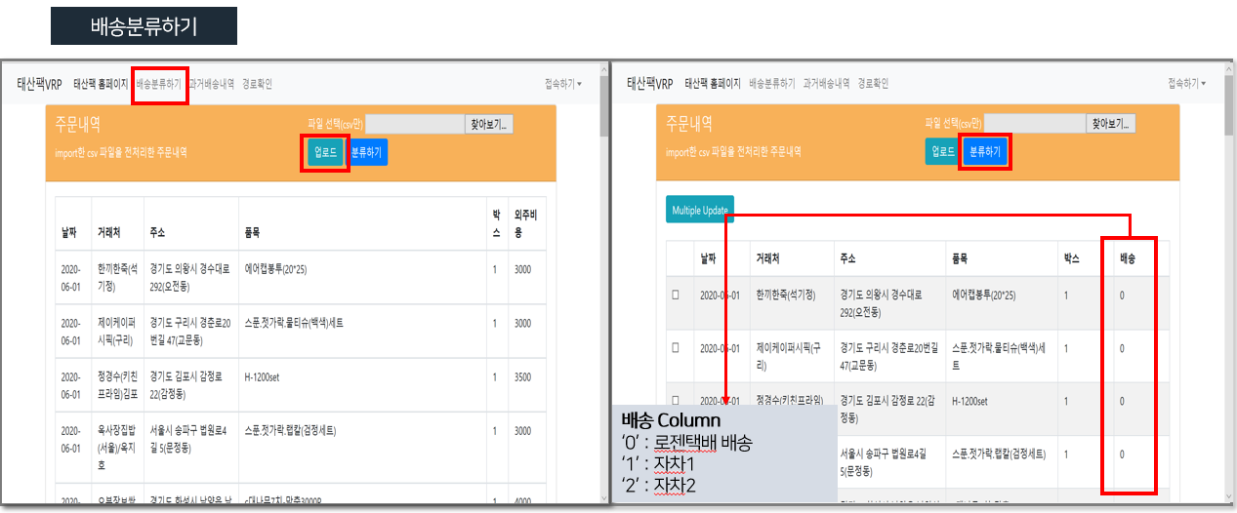

‘분류하기’ 페이지에서 관리자는 ‘복동이’ 프로그램에서 다운 받은 주문내역 csv 파일을 파일을 업로드하여 전처리 된 테이블로 볼 수 있다. 업로드를 한 후 ‘분류하기’ 버튼을 클릭한다. 그러면 웹 상에서 배송지 할당 알고리즘을 이용하여 분류된 테이블을 얻는다.

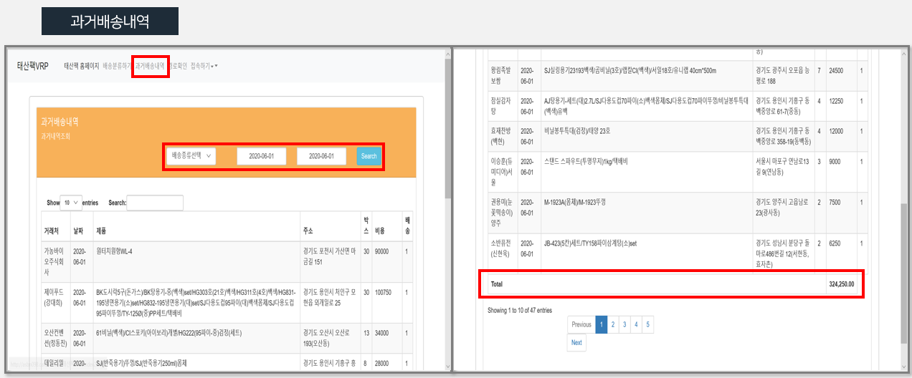

‘과거배송내역’ 페이지에서 관리자는 배송 종류(로젠,트럭1,트럭2)와 원하는 날짜 범위를 선택하여 조회한다. 각 컬럼명을 클릭하여 오름차순, 내림차순 정렬과 검색 기능을 사용하여 더 세부적으로 조회할 수 있다. 그리고 나서 테이블 맨 아래로 내려가 검색한 배송내역의 총 외주 비용을 확인하여 한달에 한 번 청구되는 로젠비용과 비교를 한다.

1. 자차배송기사

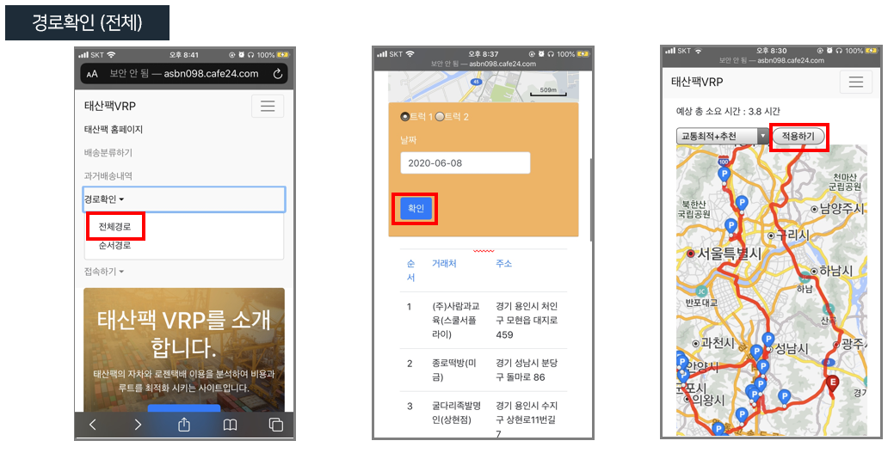

‘전체경로’ 페이지에서 트럭종류와 날짜를 선택하여 확인을 누른다. 그러면 지도에 해당 날짜에 대한 배송 해야 할 전체 경로와 예상 총 소요 시간을 확인한다.

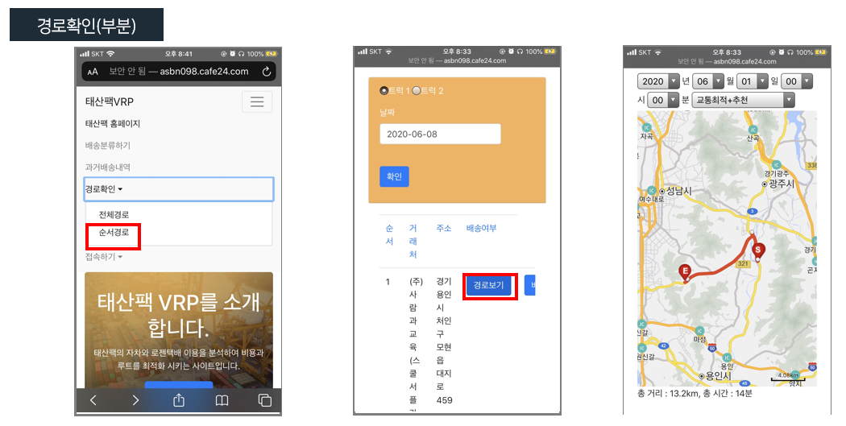

‘순서경로’ 페이지에서 ‘전체경로’ 페이지와 마찬가지로 트럭종류와 날짜를 선택하면 배송 해야 할 순서 리스트가 나타난다. ‘경로보기’ 버튼을 누르면 지도에 해당 주문에 대한 경로와 실시간 교통 상황을 반영한 총 거리와 총 시간을 볼 수 있다.

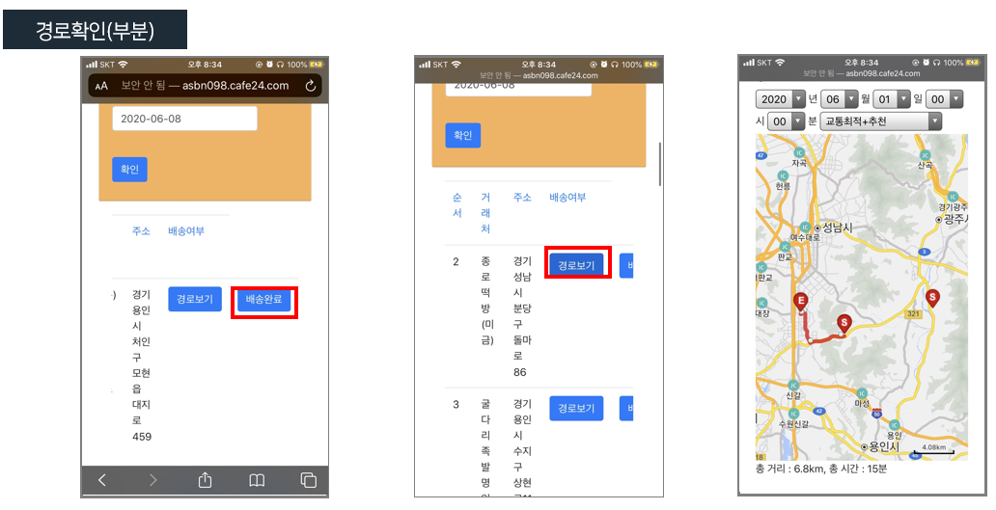

그 후 ‘배송완료’ 버튼을 누르면 테이블에서 해당 행이 사라진다. 배송기사는 계속해서 ‘경로보기’를 눌러 경로를 확인하여 배송을 실시하게 된다.

**제 4절. 기대효과**

웹 상에서 실시간 교통 정보를 반영한 자차 경로 확인이 가능하다. 또한 배송 스케줄링을 작성할 때 마다 로젠택배 비용이 산출 가능하기 때문에 매 달 로젠택배에서 청구한 비용을 비교하기 쉽다.

시간 및 비용적 측면에서 자차를 최대한 활용하여 택배비용을 절감할 수 있고 자동 배송 분류 및 스케줄링이 가능하다. 또한 태산팩은 배송기사들을 퇴근시간 내에 최대한 활용할 수 있다.

**제 3장. 프로젝트 관리**

**제 1절. 프로젝트 활용방안**

1. **태산팩에 웹사이트 플랫폼 제공**

**CEO와의 미팅을 통해 웹사이트를 전달해드릴 예정이며 직원들이 이용할 예정이다.**

1. **산업공학경진대회 참가**

**산업공학회에서 추진하는 경진대회에 참가하여 프로젝트를 발표할 예정이다.**

1. **창업경진대회 참가**

**본 프로젝트 주제로 창업 동아리에 신청하였고 창업경진대회에 나갈 예정이다.**

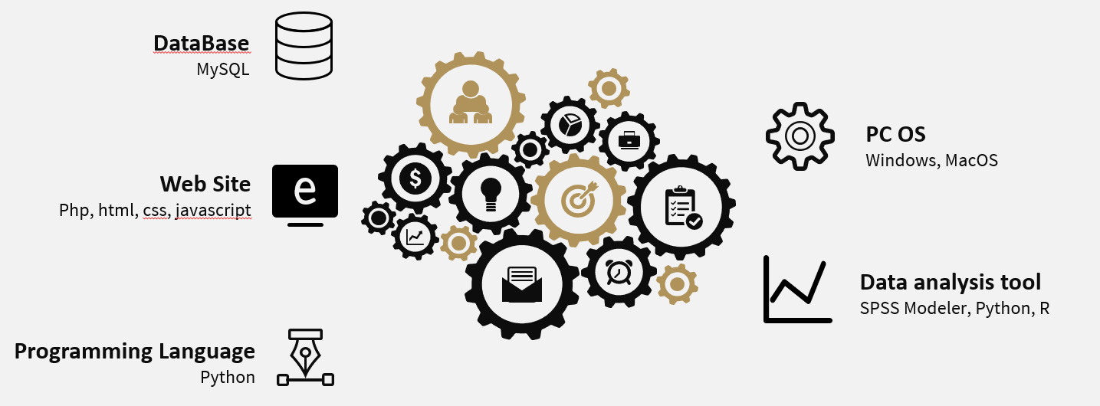**제 2절. 개발 환경**

**제 3절. 업무분담**

|  |  |
| --- | --- |
| **팀원** | **주요업무** |
| 장동혁(PM) | 프로젝트 관리  데이터 분석 및 시각화  API 이용 및 데이터 전처리  배송지 할당 알고리즘  ORTOOLS를 이용한 경로 도출 |
| 송윤범 | 데이터 수집 및 분석  데이터 전처리 |
| 전종미 | 데이터 분석 및 시각화  배송지 할당 알고리즘  유전알고리즘을 이용한 경로도출 |
| 박지연 | 데이터 전처리  WEB 및 DB 구축  시스템 연동 |

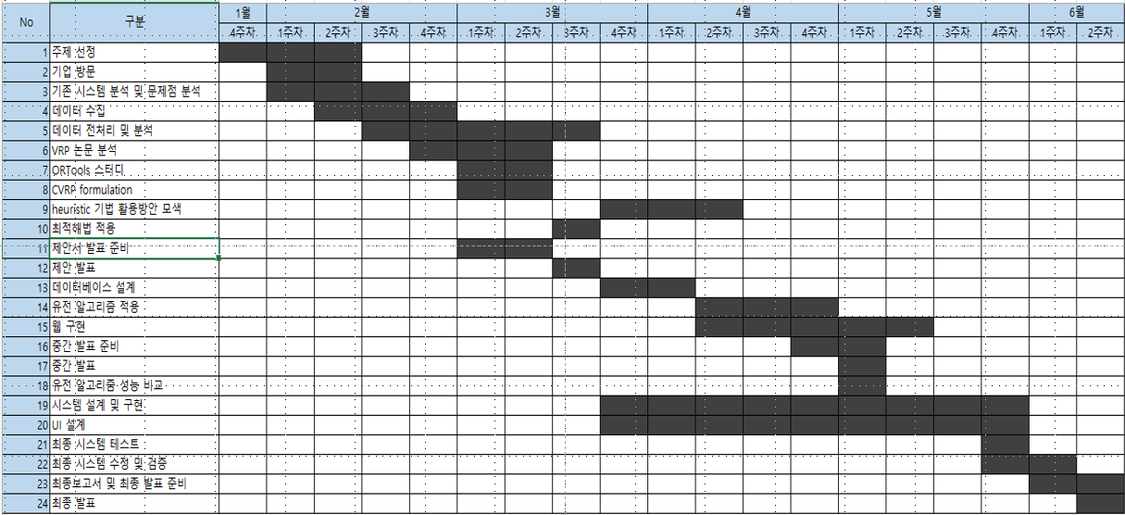**제 4절. 프로젝트 전체 일정**

**제 5절. 참고자료**

* 유융석, 노인규. (1999). 병렬 유전자 알고리즘을 이용한 차량경로문제에 관한 연구. 대한산업공학회지, 25(4), 490-499.
* 임무균, 전건욱. (2007). 유전자 알고리듬을 이용한 운행비용 최소화 다용량 차량경로문제. 산업공학, 20(2), 103-111.
* 성준, 문일경. (2005). 외주차량을 고려한 시간제약이 있는 차량경로문제에 대한 연구. 대한산업공학회 추계학술대회 논문집, (), 685-692.
* 이상철, 류정철. (2008). Heuristic Model for Vehicle Routing Problem with Time Constrained Based on Genetic Algorithm. 한국산학기술학회 논문지, 9(1), 221-227.
* 지역별 중요도를 고려한 드론 최적 경로 감시 시스템 이유경, 강문정, 김나영, 이충목
* Vehicle Routing Problem with Profits Claudia Archetti, M. Grazia Speranza, Daniele Vigo
* <https://www.webslesson.info/>
* **러닝 PHP**: PHP 입문에서 프레임워크를 활용한 실전 프로그래밍까지(PHP 7 기반)
* <https://github.com/faizmisman/vrp-with-google-ortools/blob/master/Optimization%20Test%20Problem.ipynb>
* <https://github.com/djrmarques/genetic_tsp/blob/master/TSP_Example.ipynb>
* <https://stackoverrun.com/>
* <https://untitledtblog.tistory.com/110>
* Takashi Onoyama,Takuya Maekawa,Sen Kubota, GA Applied VRP Solving method for a Cooperative Logistics Network(2006)
* Andreas Erdmann Marius M. Solomon Francois Soumis,VRP with Pickup and Delivery(2002)
* Ismail Yusuf, Mohd. Sapiyan Baba1\, and Nur Iksan, APPLIED GENETIC ALGORITHM FOR SOLVING RICH VRP(2014)
* Colin Reeves, GENETIC ALGORITHMS(2010)
* Amine Ait Ouahmeda, Wassila Aggoune-Mtalaaa,, Zineb Habbasb, Djamel Khadraouia, eM-VRP: A new class of Vehicle Routing Problem based on a new concept of Modular electric Vehicle(2014)
* Jean-Fran¸cois Cordeau∗Gilbert Laporte∗Martin W.P. Savelsbergh, Vehicle Routing(2007)

**제 6절. 프로젝트 수행후기**

장동혁 : 코로나로 인해 힘든 시기에 소수의 팀들만 캡스톤 디자인을 참여하였지만, 대학 생활 4년중 가장 많은 것을 얻어가는 한 학기였다. 처음에는 그저 힘들기만 했던 프로젝트였지만 뒤돌아보면 가장 가치있고 배운것도 많은, 좋은 추억이 될 것 같다. PM역할을 처음해봐서 사소한 것 하나하나가 어렵고 힘들었지만 오히려 훌륭한 팀원들이 잘 이끌어준 덕분에 프로젝트를 성공리에 마칠 수 있었다. 또한 교수님들의 피드백으로 인해 부족한 점을 잘 보완할 수 있었다고 생각한다. 교수님과 다른 팀 그리고, 같이 고생한 우리 팀원들에게 감사하다고 전하고싶다.

송윤범 : 1월부터 시작해서 정말 아무것도 없이 맨땅에 해당하다 싶이 시작하였다. 주제 정하는 대도 1달이 넘게 걸리고 기업 컨택 과정부터 정말 원하는 대로 되는 것이 하나 없었다. 주제만 정하면 그래도 무언가 다 끝나고 잘 될 줄 알았지만, 졸플은 처음부터 끝까지 0부터 배움의 시작인 것 같다. 팀원들끼리 의견도 다르고 하고자 하는 것도 다르지만 긴 시간동안 함께 하면서 많이 배우고 좋은 시간이었다. 그리고 코로나로 많은 학생들이 졸업시험으로 빠지고 10명 가까운 친구들과 모든 팀이 프로젝트를 다른 공간에서 하다 보니 의지할 곳도 없고 잘하고 있는지도 모르겠고 혼란스러운 시간도 많았지만 팀원들이 정말 잘해주어서 프로젝트를 무사히 마친 것 같다. 코로나로 인해 체계적으로 잘 진행되진 않았지만 그래도 프로젝트를 하면서 기업과 학교에서 배운점도 많고 브릿지와 창업동아리 등 기회도 많이 얻었다. 처음 시작할 때 다른 선배님들 최종보고서를 보고 느낀점을 보고 신기해하고 있었는데 내가 쓰고 있으니까 더 신기하다. 이거 볼 시간에 졸플 열심히 하시고 다들 무사히 통과하셨으면 좋겠다.

전종미 : 코로나 바이러스로 인해 졸업프로젝트를 계속 진행할지 팀원들과의 의견 갈등이 있었다. 팀원들과 이야기 해본 결과 그래도 이왕 시작한 거 끝까지 마무리 잘 해보자는 마음으로 다시 마음을 붙잡았다. 처음에는 이렇게 긴 장기 프로젝트는 처음 해봐서 졸업 프로젝트를 선택한 것이 과연 잘 한 선택인가에 대한 생각이 많았다. 하지만 프로젝트가 진행되고 점차 완성도가 높아져 가면서 뿌듯함이 증가했고 예전에는 상상도 할 수 없을 정도로 코딩 실력이 발전했고 흥미있는 직무도 발견하였다. 이제 사회에 나가 내 실력을 펼칠 나날이 기대된다.

박지연 : 2020년 1학기는 재작년과 작년, 2번 연속 선배들이 한 졸업프로젝트를 보면서 나에게는 절대로 오지 않았으면 하는 시기였다. 2019년 2학기 종강을 함과 동시에 시작된 졸플의 스트레스와 걱정은 엄청났었다. 처음에는 의욕이 넘치기도 하고 그러다가 답답해서 좌절감도 느끼기도 하며 여러 감정들을 짧은 시간안에 느낀 것 같다. 코로나로 인해 졸플이 선택사항이 되었을 때 졸플을 포기하고 졸업시험을 보고 싶은 마음도 조금 있었다. 하지만 방학동안 고민하며 하기로 마음먹은 졸플을 포기하면 나중에 후회를 할 것 같았다. 그렇게 이번 학기가 빠르면서도 느리게 지나갔다. 웹과 데이터베이스에 대해 무지했던 내가 결론적으로는 무엇인가를 만들어내게 되었다는 사실이 뿌듯하고 감동적이었다. 너무나도 힘들었지만 내가 어느 분야에 관심이 있는지 알게 되고 능력을 기르는 시간이 되었기 때문에 졸플을 한 것에 대해 만족을 한다.